

Elektronischer Spielbericht

Allgemein:
- In allen Spielklassen auf Kreisebene der Senioren und in den Altersklassen der A- bis F - Junioren/innen KFV NF kommt der elektronische Spielbericht zum Einsatz.
- Das gilt auch für alle Pokalspiele
- Trotz Spielbericht online bleiben die Heimvereine für die Ergebnismeldung verantwortlich
- Aus Vereinfachungsgründen wird hier überwiegend die männliche Ausdrucksform gewählt, sie gilt entsprechend auch in der weiblichen Form.
Vor Saisonbeginn:
Alle Vereine sorgen dafür, dass die Verantwortliche(n) jeder Mannschaft eine Kennung für das DFB-Net vom Vereins-Administrator erhalten, welche zum Ausfüllen des elektronischen Spielberichtes berechtigt.
Die Verantwortliche(n) laden sich vor Saisonbeginn (einmalig) aus der Passdatenbank die im Spieljahr voraussichtlich zum Einsatz kommenden Spieler in eine Spielerliste (Spielerkader), die dann als Grundlage für die Erstellung des Spielberichtes dient.

Überblick über den Arbeitsablauf vor und nach einem Spiel:
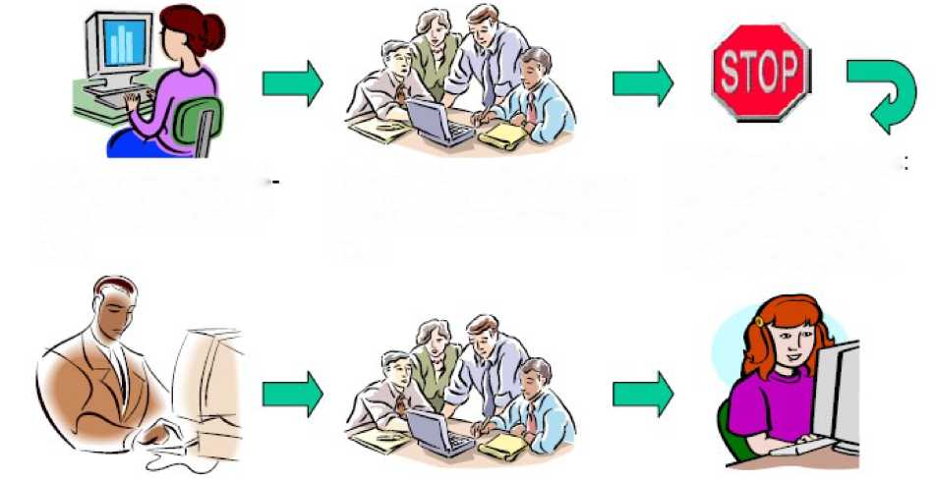
3. Während des Spiels keine Änderung, Prüfung Auswechslung möglich (Back Office)
2. Im Stadion oder zuhause: Drucken und unterschreiben Teil 1
1. Mannschaftsauf-stellung durch beide Vereine
4a. Im Stadion oder zuhause: Schiedsrichter füllt Teil 2 aus
4b. Nach Abstimmung: Freigabe, Drucken und Unterschreiben Teil 2
5. Spielberichtsprüfung durch Staffelleitung

Vor dem Spiel zuhause (1):
Beide Vereine erstellen vor dem Spiel getrennt und ohne gegenseitige Einsicht ihre Mannschaftsaufstellung aus der Spielberechtigungsliste. Das kann schon zeitlich weit vor dem Spiel zuhause stattfinden. Dabei wird die Spielberechtigung geprüft, zum einen ob gegen die Ligaregeln verstoßen wird und zum anderen, ob Sperren der Spieler vorliegen. Verletzungen der Ligaregeln und aktuelle Sperren werden angezeigt, eine fehlerhafte Mannschaftsaufstellung kann zwar gespeichert, jedoch nicht freigegeben werden (harter Fehler). Jeder Verein kann seinen Teil der Mannschaftsaufstellung drucken (Probedruck).
Hinweis: Spielerinnen, die nicht im Spielerkader eingetragen sind, müssen in dem Freitextfeld eingetragen werden.
Nicht vergessen: Jedem Spieler muss eine Rückennummer zugeteilt werden, TW und Mannschaftsführer müssen ebenfalls vermerkt werden.

Vor dem Spiel zuhause oder im Stadion (2)
- - Vereinsfreigabe
Die beiden Mannschaftsverantwortlichen können bis zur beiderseitigen Freigabe (Vereinsfreigabe) die Aufstellung noch getrennt ohne gegenseitige Einsicht ändern. Ggf. kann der Mannschaftsverantwortliche des Gastvereins noch am Spielort einen eigenen PC bedienen oder eine Anmeldung ans System am PC der Heimmannschaft vornehmen und die Applikation bedienen.
Aktuelle Spielersperren werden angezeigt, können aber auch bei der Freigabe übergangen werden (weicher Fehler), da nicht sichergestellt werden kann, dass sie aktuell und verbindlich im System gespeichert sind.
Die Vereine können die Mannschaftsaufstellungen bis unmittelbar vor dem Spiel ändern und sollten spätestens dann freigeben (Vereinsfreigabe). Nach erfolgter Freigabe ist die Aufstellung von den Vereinen nicht mehr änderbar.
Nicht frei gegebene Aufstellungen sind nach erfolgten Eintragungen des Schiedsrichters nicht mehr änderbar. Erst nach beiderseitiger Freigabe können die Aufstellungen von beiden Vereinen eingesehen werden.
Heim- und Gastverein übergeben dem Schiedsrichter rechtzeitig vor dem Spiel einen unterschriebenen Ausdruck ihres Spielberichtes Teil 1.

- - Änderungen der Aufstellung vor dem Spiel nach Vereinsfreigabe
Wird durch unvorhergesehene Zwischenfälle die Mannschaftsaufstellung nach der Freigabe durch die
Vereine bis unmittelbar vor dem Anstoß noch geändert, wird diese Änderung durch den Schiedsrichter auf dem Spielbericht Teil 1 zunächst handschriftlich vermerkt und nach dem Spiel über die Korrekturfunktion eingepflegt.
- - Rechtshinweis
Die Verantwortung für die Einhaltung der Sperren und der Ligaregeln verbleibt auch mit dem Einsatz des elektronischen Spielberichts bei den Vereinen.

Während des Spiels (3)
Die Vereine dürfen die Mannschaftsaufstellung im Spielbericht während des Spiels nicht ändern, d.h. der Spielbericht ist für Änderungen gesperrt.

Nach dem Spiel (4 a + b)
Wird über einen anderen Weg das Ergebnis eingetragen können weder der SR noch die Vereine den Spielbericht weiterbearbeiten.
Nach dem Spiel meldet sich der Schiedsrichter (sofern durch den KFV angesetzt) ansonsten die/der Verantwortliche der Heimmannschaft mit seiner Kennung an und bekommt zunächst den Teil 1 mit den Aufstellungen angezeigt.
Ist der angesetzte SR nicht erschienen bzw. wurde kein SR angesetzt, so muss der Button „Nichtantritt SR“ betätigt werden.
Im Teil 2 des Spielberichts werden zunächst der Name des SR (sofern nicht angesetzt), Spielzeiten, Halbzeit- und Endergebnis eingegeben, sowie besondere Vorkommnisse in Kurzform erfasst (z. B. Verletzungen von Spielern). Dann folgt der Teil der Eingabe der Auswechslungen während des Spiels und der vergebenen Karten bzw. Zeitstrafen jeweils für Heim und Gast.
Vor der Freigabe kann ein Probedruck angestoßen werden. Stellt der Schiedsrichter bzw. Verantwortliche der Heimmannschaft fest, dass noch Fehler im Bericht sind, kann er den Bericht noch einmal ändern und erneut drucken.
Ist der Spielbericht akzeptiert, muss der Spielbericht im System noch freigeben werden. Nach der Freigabe sind keine Änderungen mehr möglich. Wird erst jetzt festgestellt, dass noch Fehler vorhanden sind, muss sich der Verein dann mit dem Spielleiter in Verbindung setzen, der dann die Korrekturen vornehmen wird. Die Eingabe der Torschützen kann, muss aber nicht erfolgen

Nach dem Spieltag bei der Spielleitung/Staffelleitung (5)
Der Spielleiter sichtet nach einem Spieltag alle Spielberichte und korrigiert, falls Fehler enthalten sind.

Kurzanleitung zur Bearbeitung des DFBnet Spielbericht Online

Einwahl in den Spielbericht Online
Die Einwahl in den Spielbericht erfolgt über die zentrale Plattform des DFBnet: http://www.dfbnet.org
Auf der linken Seite wählt man im Menü im Bereich Spielbetrieb mit Doppelklick die Anwendung Spielbericht aus. Es erscheint eine Eingabemaske für die Benutzerkennung und das Passwort. Nach der Eingabe der Zugangsdaten ist der Button Anmelden zu drücken.
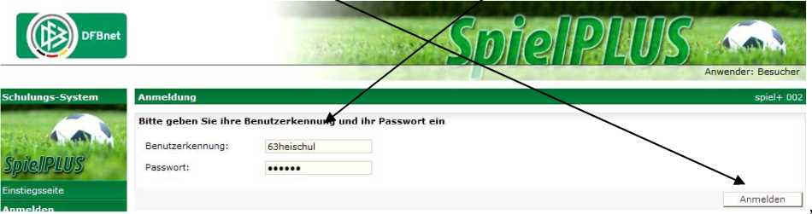
Bitte beachten: Die erforderlichen Zugangsdaten sind beim DFBnet Administrator des Vereines bzw. KFV zu beantragen und müssen die Rechte für den Spielbericht Online haben. Eine herkömmliche Kennung für die Ergebnismeldung oder andere Anwendungen
des DFBnet reicht hierzu nicht aus. Die Benutzerkennung ist immer eine persönliche Kennung, deren Daten niemals weitergegeben werden dürfen!!!
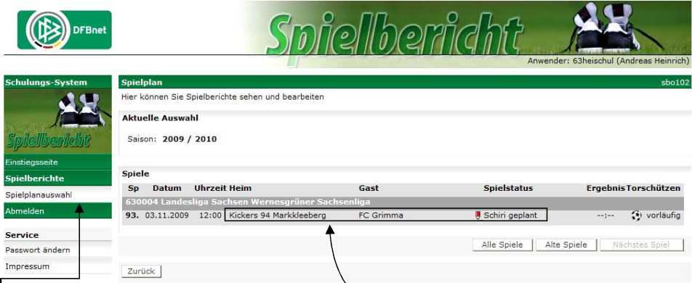

Nach erfolgreicher Einwahl erscheint dieses Fenster und man wählt nunmehr die Anwendung
Spielberichte aus.
Die Bearbeitung des Spielberichtes öffnet sich mit Doppelklick auf die betreffende Begegnung!

Sollte der angesetzte SR nicht erschienen sein bzw. gar kein SR angesetzt worden sein, so ist der Button „Nichtantritt Schiri“ anklicken. Dieser wird jedoch erst nach erfolgter Vereinsfreigabe durch die Vereine aktiviert.

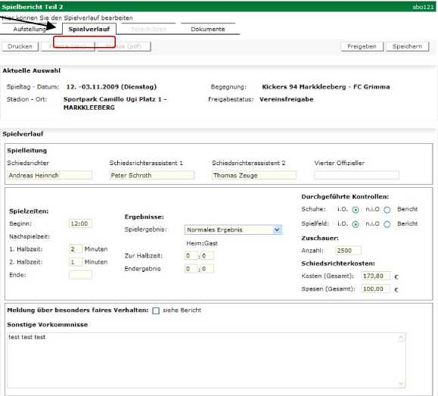
Menüpunkt Spielverlauf auswählen.
Hierbei werden alle relevanten Daten zum Spiel eingetragen (gelb unterlegte Felder sind Pflichtfelder): Schiedsrichter: Hier ist der SR einzutragen, der das Spiel geleitet hat. (Ist ein SR angesetzt, so steht dessen Name schon in diesem Feld) Spielzeit
► Der Beginn kann auf die tatsächliche Zeit abgeändert werden.
Nachspielzeit
► Die Nachspielzeit muss genau die Zahl der Minuten sein. z.B.
1. Halbzeit 2 min Spielende
- Spielende (Uhrzeit) eintragen. Spielergebnis
- Spielergebnisse zur Halbzeit und Endstand müssen eingegeben werden.
Sonstige Vorkommnisse
- Hier handelt es sich um ein Freitextfeld, welches in der Zeichenzahl nicht begrenzt ist.
Eingesetzte Auswechselspieler Heim Bearbeiten | | Eingesetzte Auswechselspieler Gast  Bearbeiten [
Zeit Nr für Nr. | Zeit Nr für Nr.
21. 21 Kaiser 1 Schöne
Verwarnungen Heim | Verwarnungen Gast
Bearbeiten | | Bearbeiten [
Zeit Nr Grund | Zeit Nr Grund
Feldverweise nach Gelb-Roter Karte Heim | 0 3 Feldverweise nach Gelb-Roter Karte Gast
Bearbeiten | | Bearbeiten |
Zeit Nr Grund Bericht | Zeit Nr Grund Bericht
Feldverweise nach Roter Karte Heim | Feldverweise nach Roter Karte Gast
Bearbeiten | | Bearbeiten |

Auswechslungen
für Heim- und Gastverein
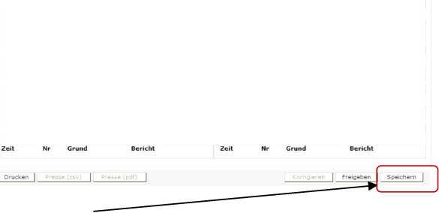
(siehe nächste Seite ► Bild 1) Verwarnungen, Gelb-Rote Karten, Feldverweise
für Heim- und
Gastverein
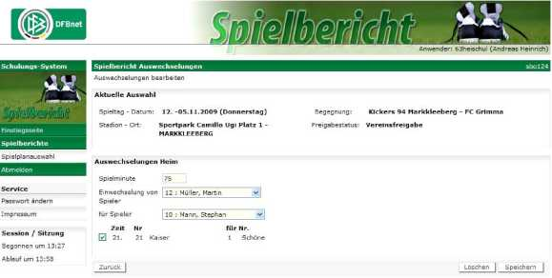
(siehe nächste Seiten ► Bild 2)
Nach Eingabe Speichern nicht vergessen !!!
Bild 1 - Auswechslungen Hier werden die durchgeführten Auswechslungen bei Heim- und Gastmannschaft eingetragen. Die Eintragung der Spielminute ist ein Pflichtfeld! Da wiedereingewechselt werden kann, kann hier pauschal Minute 1 eingetragen werden.
Evtl. Fehleintragungen können auch wieder gelöscht werden.
Speichern in allen Anwendungen nicht vergessen!

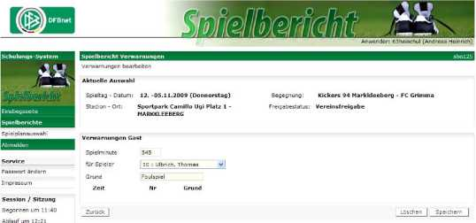
Bild 2 - Verwarnungen (gilt auch für alle anderen persönlichen Strafen) Hier werden die ausgesprochenen Verwarnungen bei Heim- und Gastmannschaft eingetragen. Die Eintragung der Spielminute ist ein Pflichtfeld, ebenso der Eintrag eines Grundes - Bitte in Kurzform!
Beim Feldverweis auf Dauer: Der Grund des Feldverweises sollte genauer beschrieben werden!
Beschriftungsfeld erscheint als ziemlich
kurzes Eintragsfeld, jedoch sind hier trotzdem längere Eintragungen möglich.
Sollte ein weiterer Sonderbericht notwendig sein, dann den Haken bei Bericht setzen. Dieser Sonderbericht kann als Datei dem Bericht angehängt werden. Löschen von Fehleintragungen wie bei den Auswechslungen.
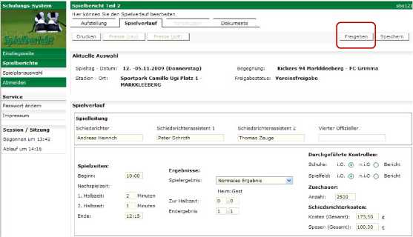
Speichern in allen Anwendungen nicht vergessen!
Nach Eingabe aller Daten ist der Teil 2 des Spielberichtes vollständig.
Bitte noch einmal überprüfen, ob alle Eintragungen auch tatsächlich abgespeichert wurden.
Sind die Eintragungen vollständig, muss der Spielbericht freigegeben werden. Bitte unter dem Reiter „Vorkommnisse“ die Frage zu Vorkommnissen beantworten, ansonsten kann keine Freigabe erfolgen.
Danach bitte dazu den Button Freigeben betätigen!!
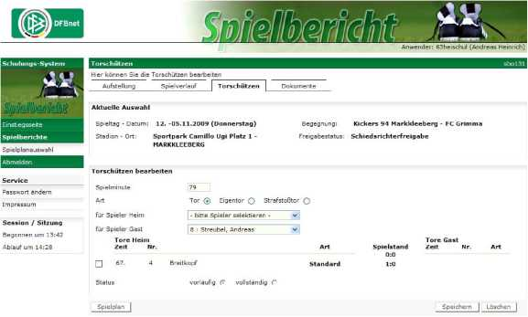
Ab der Freigabe sind keine Eintragungen bzw. Änderungen mehr möglich. Sollten dennoch welche notwendig sein, ist darüber der Staffelleiter zu informieren.
Torschützen können erst nach Freigabe eingetragen werden! Nach der Freigabe können (müssen aber nicht!) die Details der Torschützen für Heim- und Gastmannschaft einschließlich Spielminute und Art der Torerzielung eingetragen werden.
Auch hier ist wieder ein Löschen von versehentlichen Eingaben möglich.
(Haken setzen → Löschen Button drücken).
Das Speichern nicht vergessen.

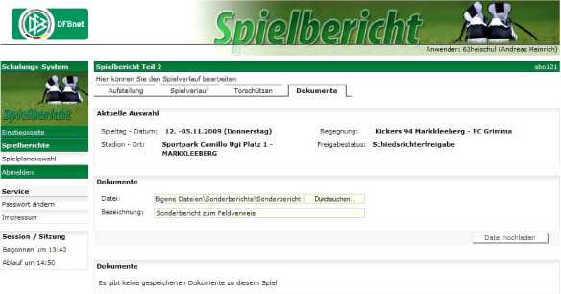
Als abschließende Arbeit (kann und sollte auch später zu Hause erfolgen)
besteht die Möglichkeit über den Karteireiter „Dokumente“ den Sonderbericht zum Feldverweis oder auch andere Dokumente/Dateien an den Spielbericht anzuhängen und zu übertragen.
Dazu wird die Datei auf dem eigenen
Verzeichnis gesucht, ausgewählt und dann hochgeladen.
Danach stehen sie als Anlage zum Spielbericht dem Staffelleiter bzw. Sportgericht usw. zur Verfügung.

